**Міністерство освіти і науки України**

**Національний університет «Запорізька Політехніка»**

Кафедра програмних засобів

**ЗВІТ**

з лабораторної роботи №1

з дисципліни «Основи програмної інженерії» на тему:

« Знаймоство з Visual Studio C# »

**Виконав:**

Студент групи КНТ-122 О. А. Онищенко

**Прийняли:**

Викладач: О. І. Качан

Викладач: Т. І. Каплієнко

2023

Знаймоство з Visual Studio C# 3

Мета роботи 3

Завдання до роботи 3

Короткі теоретичні відомості 3

Результати виконання роботи 4

Код 6

Висновки 17

Контрольні питання 17

Які типи даних підтримуються у C#? 17

Що таке структура у C#? 18

Які властивості елементу Button? 18

Які властивості елементу CheckBox? 18

Які властивості елементу RadioButton? 19

**1** **ЛАБОРАТОРНА РОБОТА №1**

Знаймоство з Visual Studio C#

Мета роботи

Вивчити основні можливості та принципи роботи з середовищем розробки ПЗ у Microsoft Visual Studio C#.

Завдання до роботи

Виконати наступні загальні завдання:

* створити новий проєкт з двома елементами TextBox та одним Button. Зробити так, щоб при натисканні кнопки Button вводимі дані в одному з елементів TextBox повторювалися в іншому;
* створити новий проєкт з двома елементами TextBox. Зробити так, щоб вводимі дані в одному з них повторювалися в іншому у реальному часі.

Виконати наступні індивідуальні завдання (номер завдання відповідає порядковому номеру варіанту):

* створити новий проєкт з потрібними елементами. Зробити так, щоб обраний елемент випадаючого списку автоматично вписувався до текстового блоку але тільки при натисканні на кнопку. При цьому, передбачити можливість – дозволяти вивід чи ні;

Короткі теоретичні відомості

Програма на С# містить у собі один або декілька файлів. Кожний файл може містити одне або кілька просторів імен. Кожний простір імен може містити вкладені простори імен і типи, такі як класи, структури, інтерфейси, перерахування й делегати – функціональні типи. При створенні нового проєкту С# у середовищі Visual Studio обирається один з 10 можливих типів проєктів, у тому числі Windows Application, Class Library, Web Control Library, ASP.NET, Application та ASP.NET Web Service. На підставі зробленого вибору автоматично створюється каркас проєкту.

Результати виконання роботи

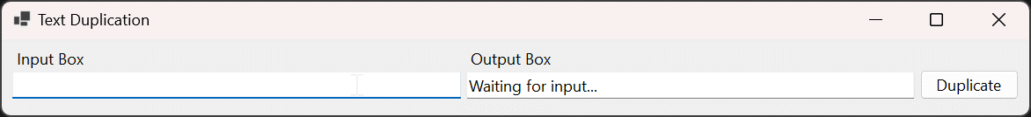

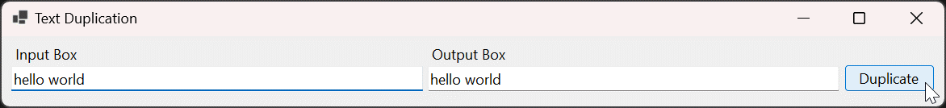

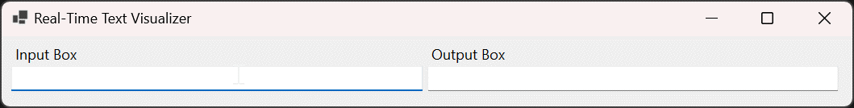

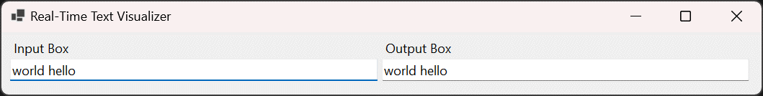

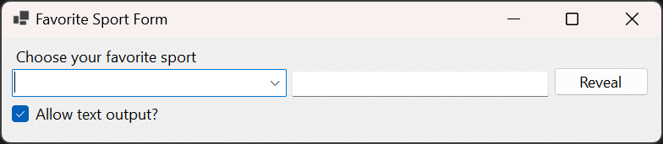

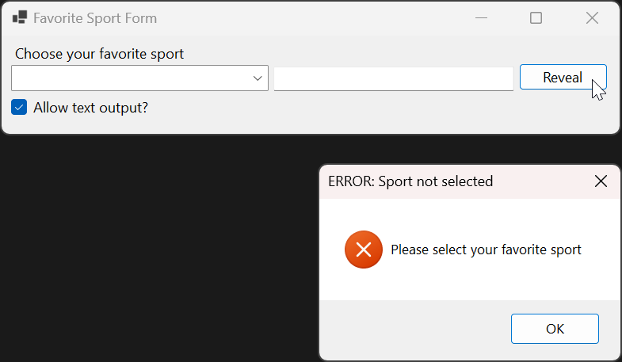

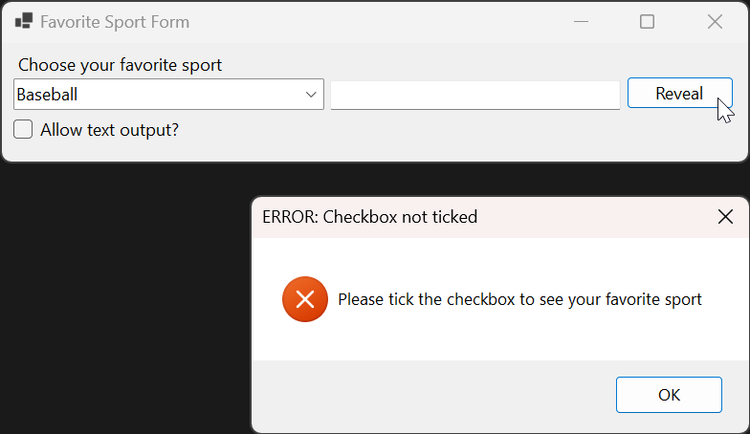

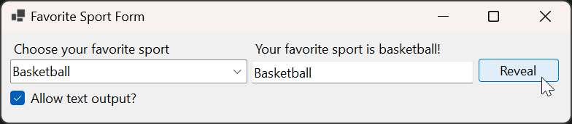

Код

*// Task1.cs*

namespace windowsFormsGettingHangOf

{

    public partial class MainForm : Form

    {

        public MainForm()

        {

            InitializeComponent();

        }

        private void MainForm_Load(object *sender*, EventArgs *e*)

        {

            textBox1.Focus();

            textBox2.Text = "Waiting for input...";

        }

        private void textBox2_TextChanged(object *sender*, EventArgs *e*)

        {

        }

        private void textBox1_TextChanged(object *sender*, EventArgs *e*)

        {

        }

        private void duplicateText(string *text*)

        {

            if (*text*.Length > 0 && *text* != null && *text* != "Input stuff here...")

            {

                textBox2.Text = *text*;

            }

            else

            {

                textBox1.Text = "Input stuff here...";

            }

        }

        private void button1_Click(object *sender*, EventArgs *e*)

        {

            try

            {

                string inputText = textBox1.Text;

                duplicateText(inputText);

            }

            catch (Exception ex)

            {

                MessageBox.Show(ex.Message, "Something went wrong...", MessageBoxButtons.OK, MessageBoxIcon.Error);

            }

        }

        private void textBox1_KeyDown(object *sender*, KeyEventArgs *e*)

        {

            if (*e*.KeyCode == Keys.Enter)

            {

                duplicateText(textBox1.Text);

            }

        }

        private void textBox2_KeyDown(object *sender*, KeyEventArgs *e*)

        {

            if (*e*.KeyCode == Keys.Enter)

            {

                textBox2.Text = "This one is for output...";

            }

        }

    }

}

*// Task1.Designer.cs*

namespace windowsFormsGettingHangOf

{

    partial class MainForm

    {

*/// <summary>*

*///  Required designer variable.*

*/// </summary>*

        private System.ComponentModel.IContainer components = null;

*/// <summary>*

*///  Clean up any resources being used.*

*/// </summary>*

*/// <param name="disposing">true if managed resources should be disposed; otherwise, false.</param>*

        protected override void Dispose(bool *disposing*)

        {

            if (*disposing* && (components != null))

            {

                components.Dispose();

            }

            base.Dispose(*disposing*);

        }

        #region Windows Form Designer generated code

*/// <summary>*

*///  Required method for Designer support - do not modify*

*///  the contents of this method with the code editor.*

*/// </summary>*

        private void InitializeComponent()

        {

            textBox1 = new TextBox();

            textBox2 = new TextBox();

            button1 = new Button();

            label1 = new Label();

            label2 = new Label();

            SuspendLayout();

*//*

*// textBox1*

*//*

            textBox1.Location = new Point(12, 37);

            textBox1.Name = "textBox1";

            textBox1.Size = new Size(510, 31);

            textBox1.TabIndex = 0;

            textBox1.TextChanged += textBox1_TextChanged;

            textBox1.KeyDown += textBox1_KeyDown;

*//*

*// textBox2*

*//*

            textBox2.Location = new Point(528, 37);

            textBox2.Name = "textBox2";

            textBox2.Size = new Size(510, 31);

            textBox2.TabIndex = 1;

            textBox2.TextChanged += textBox2_TextChanged;

            textBox2.KeyDown += textBox2_KeyDown;

*//*

*// button1*

*//*

            button1.Location = new Point(1044, 35);

            button1.Name = "button1";

            button1.Size = new Size(112, 34);

            button1.TabIndex = 1;

            button1.Text = "Duplicate";

            button1.UseVisualStyleBackColor = true;

            button1.Click += button1_Click;

*//*

*// label1*

*//*

            label1.AutoSize = true;

            label1.Location = new Point(12, 9);

            label1.Name = "label1";

            label1.Size = new Size(88, 25);

            label1.TabIndex = 2;

            label1.Text = "Input Box";

*//*

*// label2*

*//*

            label2.AutoSize = true;

            label2.Location = new Point(528, 9);

            label2.Name = "label2";

            label2.Size = new Size(103, 25);

            label2.TabIndex = 2;

            label2.Text = "Output Box";

*//*

*// MainForm*

*//*

            AutoScaleDimensions = new SizeF(10F, 25F);

            AutoScaleMode = AutoScaleMode.Font;

            BackColor = SystemColors.Control;

            ClientSize = new Size(1168, 87);

            Controls.Add(label2);

            Controls.Add(label1);

            Controls.Add(button1);

            Controls.Add(textBox2);

            Controls.Add(textBox1);

            MinimumSize = new Size(1190, 143);

            Name = "MainForm";

            Text = "Text Duplication";

            Load += MainForm_Load;

            ResumeLayout(false);

            PerformLayout();

        }

        #endregion

        private TextBox textBox1;

        private TextBox textBox2;

        private Button button1;

        private Label label1;

        private Label label2;

    }

}

*// Task2.cs*

namespace windowsFormsGettingHangOf

{

    public partial class MainForm : Form

    {

        public MainForm()

        {

            InitializeComponent();

        }

        private void closeOnEscape(object *sender*, KeyEventArgs *e*)

        {

            if (*e*.KeyCode == Keys.Escape)

            {

                Close();

            }

        }

        private void MainForm_Load(object *sender*, EventArgs *e*)

        {

            textBox1.Focus();

        }

        private void textBox1_TextChanged(object *sender*, EventArgs *e*)

        {

            textBox2.Text = textBox1.Text;

        }

        private void MainForm_KeyDown(object *sender*, KeyEventArgs *e*)

        {

            closeOnEscape(*sender*, *e*);

        }

        private void textBox1_KeyDown(object *sender*, KeyEventArgs *e*)

        {

            closeOnEscape(*sender*, *e*);

        }

        private void textBox2_KeyDown(object *sender*, KeyEventArgs *e*)

        {

            closeOnEscape(*sender*, *e*);

            textBox2.Text = "This one is for output...";

        }

    }

}

*// Task2.Designer.cs*

namespace windowsFormsGettingHangOf

{

    partial class MainForm

    {

*/// <summary>*

*///  Required designer variable.*

*/// </summary>*

        private System.ComponentModel.IContainer components = null;

*/// <summary>*

*///  Clean up any resources being used.*

*/// </summary>*

*/// <param name="disposing">true if managed resources should be disposed; otherwise, false.</param>*

        protected override void Dispose(bool *disposing*)

        {

            if (*disposing* && (components != null))

            {

                components.Dispose();

            }

            base.Dispose(*disposing*);

        }

        #region Windows Form Designer generated code

*/// <summary>*

*///  Required method for Designer support - do not modify*

*///  the contents of this method with the code editor.*

*/// </summary>*

        private void InitializeComponent()

        {

            textBox1 = new TextBox();

            textBox2 = new TextBox();

            label1 = new Label();

            label2 = new Label();

            SuspendLayout();

*//*

*// textBox1*

*//*

            textBox1.Location = new Point(12, 37);

            textBox1.Name = "textBox1";

            textBox1.Size = new Size(510, 31);

            textBox1.TabIndex = 0;

            textBox1.TextChanged += textBox1_TextChanged;

            textBox1.KeyDown += textBox1_KeyDown;

*//*

*// textBox2*

*//*

            textBox2.Location = new Point(528, 37);

            textBox2.Name = "textBox2";

            textBox2.Size = new Size(510, 31);

            textBox2.TabIndex = 1;

            textBox2.KeyDown += textBox2_KeyDown;

*//*

*// label1*

*//*

            label1.AutoSize = true;

            label1.Location = new Point(12, 9);

            label1.Name = "label1";

            label1.Size = new Size(88, 25);

            label1.TabIndex = 2;

            label1.Text = "Input Box";

*//*

*// label2*

*//*

            label2.AutoSize = true;

            label2.Location = new Point(528, 9);

            label2.Name = "label2";

            label2.Size = new Size(103, 25);

            label2.TabIndex = 2;

            label2.Text = "Output Box";

*//*

*// MainForm*

*//*

            AutoScaleDimensions = new SizeF(10F, 25F);

            AutoScaleMode = AutoScaleMode.Font;

            BackColor = SystemColors.Control;

            ClientSize = new Size(1055, 87);

            Controls.Add(label2);

            Controls.Add(label1);

            Controls.Add(textBox2);

            Controls.Add(textBox1);

            MinimumSize = new Size(1077, 143);

            Name = "MainForm";

            Text = "Real-Time Text Visualizer";

            Load += MainForm_Load;

            KeyDown += MainForm_KeyDown;

            ResumeLayout(false);

            PerformLayout();

        }

        #endregion

        private TextBox textBox1;

        private TextBox textBox2;

        private Label label1;

        private Label label2;

    }

}

*// Task3.cs*

namespace windowsFormsGettingHangOf

{

    public partial class MainForm : Form

    {

        public MainForm()

        {

            InitializeComponent();

        }

        private void closeOnEscape(object *sender*, KeyEventArgs *e*)

        {

            if (*e*.KeyCode == Keys.Escape)

            {

                Close();

            }

        }

        private void MainForm_Load(object *sender*, EventArgs *e*)

        {

            label2.Visible = false;

            checkBox1.Checked = true;

        }

        private void button1_Click(object *sender*, EventArgs *e*)

        {

            if (checkBox1.Checked)

            {

                if (comboBox1.SelectedItem != null)

                {

                    label2.Visible = true;

                    textBox1.Text = comboBox1.SelectedItem.ToString();

                    string sportNameToLowercase = textBox1.Text!.ToLower();

                    label2.Text = "Your favorite sport is " + sportNameToLowercase + "!";

                }

                else

                {

                    MessageBox.Show("Please select your favorite sport", "ERROR: Sport not selected", MessageBoxButtons.OK, MessageBoxIcon.Error);

                }

            }

            else

            {

                MessageBox.Show("Please tick the checkbox to see your favorite sport", "ERROR: Checkbox not ticked", MessageBoxButtons.OK, MessageBoxIcon.Error);

            }

        }

        private void textBox1_KeyDown(object *sender*, KeyEventArgs *e*)

        {

            closeOnEscape(*sender*, *e*);

        }

        private void MainForm_KeyDown(object *sender*, KeyEventArgs *e*)

        {

            closeOnEscape(*sender*, *e*);

        }

        private void comboBox1_KeyDown(object *sender*, KeyEventArgs *e*)

        {

            closeOnEscape(*sender*, *e*);

        }

        private void button1_KeyDown(object *sender*, KeyEventArgs *e*)

        {

            closeOnEscape(*sender*, *e*);

        }

    }

}

*// Task3.Designer.cs*

namespace windowsFormsGettingHangOf

{

    partial class MainForm

    {

*/// <summary>*

*///  Required designer variable.*

*/// </summary>*

        private System.ComponentModel.IContainer components = null;

*/// <summary>*

*///  Clean up any resources being used.*

*/// </summary>*

*/// <param name="disposing">true if managed resources should be disposed; otherwise, false.</param>*

        protected override void Dispose(bool *disposing*)

        {

            if (*disposing* && (components != null))

            {

                components.Dispose();

            }

            base.Dispose(*disposing*);

        }

        #region Windows Form Designer generated code

*/// <summary>*

*///  Required method for Designer support - do not modify*

*///  the contents of this method with the code editor.*

*/// </summary>*

        private void InitializeComponent()

        {

            comboBox1 = new ComboBox();

            label1 = new Label();

            button1 = new Button();

            checkBox1 = new CheckBox();

            textBox1 = new TextBox();

            label2 = new Label();

            SuspendLayout();

*//*

*// comboBox1*

*//*

            comboBox1.FormattingEnabled = true;

            comboBox1.Items.AddRange(new object[] { "Football", "Basketball", "Baseball", "Soccer", "Cricket", "American Football" });

            comboBox1.Location = new Point(12, 37);

            comboBox1.Name = "comboBox1";

            comboBox1.Size = new Size(325, 33);

            comboBox1.TabIndex = 0;

            comboBox1.KeyDown += comboBox1_KeyDown;

*//*

*// label1*

*//*

            label1.AutoSize = true;

            label1.Location = new Point(12, 9);

            label1.Name = "label1";

            label1.Size = new Size(225, 25);

            label1.TabIndex = 1;

            label1.Text = "Choose your favorite sport";

*//*

*// button1*

*//*

            button1.Location = new Point(653, 35);

            button1.Name = "button1";

            button1.Size = new Size(112, 34);

            button1.TabIndex = 2;

            button1.Text = "Reveal";

            button1.UseVisualStyleBackColor = true;

            button1.Click += button1_Click;

            button1.KeyDown += button1_KeyDown;

*//*

*// checkBox1*

*//*

            checkBox1.AutoSize = true;

            checkBox1.Location = new Point(12, 76);

            checkBox1.Name = "checkBox1";

            checkBox1.Size = new Size(183, 29);

            checkBox1.TabIndex = 3;

            checkBox1.Text = "Allow text output?";

            checkBox1.UseVisualStyleBackColor = true;

*//*

*// textBox1*

*//*

            textBox1.Location = new Point(343, 39);

            textBox1.Name = "textBox1";

            textBox1.Size = new Size(304, 31);

            textBox1.TabIndex = 4;

            textBox1.KeyDown += textBox1_KeyDown;

*//*

*// label2*

*//*

            label2.AutoSize = true;

            label2.Location = new Point(343, 9);

            label2.Name = "label2";

            label2.Size = new Size(103, 25);

            label2.TabIndex = 1;

            label2.Text = "Output Box";

*//*

*// MainForm*

*//*

            AutoScaleDimensions = new SizeF(10F, 25F);

            AutoScaleMode = AutoScaleMode.Font;

            BackColor = SystemColors.Control;

            ClientSize = new Size(780, 124);

            Controls.Add(textBox1);

            Controls.Add(checkBox1);

            Controls.Add(button1);

            Controls.Add(label2);

            Controls.Add(label1);

            Controls.Add(comboBox1);

            MinimumSize = new Size(802, 180);

            Name = "MainForm";

            Text = "Favorite Sport Form";

            Load += MainForm_Load;

            KeyDown += MainForm_KeyDown;

            ResumeLayout(false);

            PerformLayout();

        }

        #endregion

        private ComboBox comboBox1;

        private Label label1;

        private Button button1;

        private CheckBox checkBox1;

        private TextBox textBox1;

        private Label label2;

    }

}

Висновки

Таким чином, ми вивчили основні можливості та принципи роботи з середовищем розробки ПЗ у Microsoft Visual Studio C#.

Контрольні питання

Які типи даних підтримуються у C#?

У мові C# підтримуються наступні типи даних:

* Цілочисельні типи: sbyte, byte, short, ushort, int, uint, long, ulong.
* Типи для даних з плаваючою комою: float, double, decimal.
* Символьний тип: char.
* Логічний тип: bool.
* Рядковий тип: string.

Що таке структура у C#?

Структура в C# - це користувацький тип даних, який може містити дані та методи, подібно до класу. Структури оголошуються за допомогою ключового слова struct, після якого вказується ім'я структури та елементи структури, які можуть включати поля, методи та конструктори.

Які властивості елементу Button?

Елемент Button має наступні властивості:

* DialogResult: Визначає результат, який буде повернуто, коли користувач натисне кнопку. Наприклад, DialogResult.OK означає, що користувач погодився з діалогом або виконав відповідну дію.
* Text: Встановлює або повертає текст, який відображається на кнопці.
* Enabled: Встановлює або повертає значення, яке вказує, чи може користувач взаємодіяти з кнопкою.
* Visible: Встановлює або повертає значення, яке вказує, чи видима кнопка на формі.

Які властивості елементу CheckBox?

Елемент CheckBox має наступні властивості:

* Checked: Ця властивість визначає, чи є елемент CheckBox вибраним чи ні. Вона має тип даних bool і може приймати значення true (вибрано) або false (не вибрано).
* CheckState: Ця властивість визначає стан елементу CheckBox. Вона має перерахування CheckState, яке може мати значення Checked (вибрано), Unchecked (не вибрано) або Indeterminate (невизначено).
* Text: Ця властивість визначає текст, який відображається біля елементу CheckBox.
* Appearance: Ця властивість визначає зовнішній вигляд елементу CheckBox. Вона має перерахування Appearance, яке може мати значення Button (кнопка) або Normal (звичайний).
* AutoCheck: Ця властивість визначає, чи автоматично змінюється стан елементу CheckBox при клацанні на ньому. Вона має тип даних bool і може приймати значення true (автоматична зміна стану) або false (відсутність автоматичної зміни стану).
* ThreeState: Ця властивість визначає, чи дозволяється елементу CheckBox мати третій стан, який позначається значенням Indeterminate властивості CheckState. Вона має тип даних bool і може приймати значення true (дозволений третій стан) або false (третій стан заборонений).

Які властивості елементу RadioButton?

Елемент RadioButton має наступні властивості:

* Checked: Вказує, чи є кнопка RadioButton вибраною. Ця властивість є типу bool. Якщо вона встановлена в true, то кнопка RadioButton буде вибраною. Якщо вона встановлена в false, то кнопка RadioButton буде знятою.
* Text: Вказує текст, який відображається поруч з кнопкою RadioButton.
* Enabled: Вказує, чи є кнопка RadioButton доступною для взаємодії. Якщо властивість встановлена в true, то кнопка RadioButton буде доступною. Якщо вона встановлена в false, то кнопка RadioButton буде неактивною і неспроможною обробляти події.
* Visible: Вказує, чи є кнопка RadioButton видимою. Якщо властивість встановлена в true, то кнопка RadioButton буде видимою. Якщо вона встановлена в false, то кнопка RadioButton буде прихованою.
* ForeColor: Вказує колір тексту кнопки RadioButton.
* Font: Вказує шрифт тексту кнопки RadioButton.